Катетер для гипоспадии
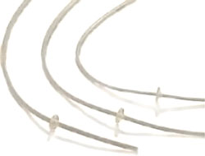
Бренд:
Silimed
Страна-производитель:
Бразилия

Полное описание
Катетер для коррекции гипоспадии.
Катетер из прозрачного эластичного силикона для хирургической коррекции гипоспадии с целью восстановления целостности уретры, исправления дефекта полового члена и нормализации функции мочеиспускания. Показано к применению на протяжении 15 дней.
Длина (A) - 450 мм
Наружный диаметр (B) - от 6 до 16 Fr (2.0 - 5.3 мм)

